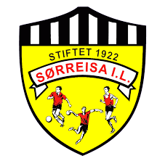

Sørreisa IL Fotball

Vi skaper stolthet og tilhørighet til Sørreisa!
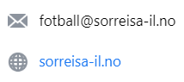
Styret 23-24:
Leder: Roy-Inge Fuglevik
Nestleder: Merete S. Helander
Sekretær: Malin Bakkehaug
Økonomiansvarlig: Dan Karlborg
Styremedlemmer: Anette S. Gulbrandsen
Silje Lysberg
Daniel Fuglevik
Klubben:
Sørreisa Idrettslag ble stiftet i 1922, med hopprenn og langrenn som hovedaktiviteter. I mars 1923 ble det første fotballaget stiftet, og fikk navnet «Falk», og allerede 1.juli sto en fotballbane på 40 · 80 meter klar.
Siden den gang har klubben hatt mange lag med i aldersbestemt fotball, med tilbud til barn fra 5-6 år og helt opp til A-lag. Flere av våre spillere har deltatt på sone-samlinger og vært tatt ut på kretslag.
Klubben har gjennomført Tine Fotballskole flere ganger, med stor suksess. Vi har jevnlige fotballmyldringer og rekrutterer der både nye spillere, samt har det gøy sammen med de etablerte.
Klubbhuset er oppgradert av frivillige ildsjeler på dugnad finansiert med spillemidler, og vi kan tilby både borte- og hjemme-garderobe, samt kiosk på hjemmekamper.
Selve stadion har fått oppgradert inngjerding, og fikk nye lys i 2023.

Utstyr:
- Drakt (overdel): Deles ut av foreldrekontakt/oppmann til spillere før første seriekamp, og samles inn etter siste kamp i sesongen. Hver spiller (foresatte) har ansvar for å vaske drakten, og passe på at den er med til kamp.
- Øvrige klær i klubbkolleksjonen kan kjøpes på Intersport Finnsnes, der vi har 20% rabatt. Rabatten gjelder ikke sko. Dette er spillerens personlige eie.
- Sørreisa spiller med sort shorts/bukse, og røde strømper. Legg-beskyttelse og sko anskaffes av hver enkelt.
Leggskinn SKAL brukes på kamp og trening!
- Ball/utstyr til treninger: Hvert lag har eget utstyr tilgjengelig til treninger og kamp (baller, vester, kjegler o.l.).
- Spillere stiller på trening i treningsutstyr, leggskinn og fotballsko.
Kamper og turneringer/cup:
Alle lag deltar på seriekamper, og gjerne på en cup eller to i løpet av sesongen. Noen lag drar langt av sted på cup, og noen reiser til de som arrangeres i nærområdet. Noen foresatte avtaler samkjøring til kamper og treninger, mange foresatte er til stede på cup og turneringer.

Treningsavgift, medlemskontingent og anleggsbidrag per 2024:
0-6 år | 650,-
7-10 år | 950,-
11-12 år | 1150,-
13-19 år | 1350,-
Senior | 1650,-

Faktura sendes ut via KlubbAdmin. Foresatte melder barn inn i klubben via lenke på klubbens hjemmeside, eller via QR-koden:

Inkludert i kontingenten er også forsikring, dersom denne ikke betales, kan spilleren ikke delta på kamper og turneringer. Det er mulig å få økonomisk støtte fra kommunens Fritidskasse: «Fritidskassen kan gi støtte til deltakeravgift i faste, organiserte fritidsaktiviteter. I tillegg støttes kostnader til utstyr, deltakerutgifter ved cup, leir, reise/transport, måltider og annet som er nødvendig for å delta på en fast, organisert fritidsaktivitet. Kan gis til barn og unge i Sørreisa mellom 6 og 19 år, med et reelt behov for støtte på grunn av vanskelig økonomi.» Ta i så fall kontakt med lagets oppmann/foreldrekontakt – som har taushetsplikt.

Faste dugnader og andre inntektsbringende tiltak i Sørreisa IL Fotball:
Sørreisamessa:
Oktober hvert år, i idrettshallen. Foresatte til alle lag, samt spillere på 12/14 år – senior bidrar med kafe, baking, rigging, rydding, parkeringsvakt m.m. denne helga.
2.juledagsfest:
Hvert lag stiller med 1-2 foresatte i komite/ordensvern (kafe/bar, dørvakt, garderobe).
Kiosk:
Ved hjemmekamper skal det være åpen kiosk, denne driftes av foresatte etter oppsatt liste som deles ut på lagenes facebook-side.
Vår- og høst-dugnader på stadion:
Disse dugnadene initieres når vær og føre tilsier det, og innebærer forefallende nødvendig arbeid, eksempelvis maling/flikking, kosting m.m.
Div:
Alle lag må forvente å få delegert andre ulike oppgaver, eksempelvis gressklipping, kosting av bane/asfalt rundt banen, inn/utsett av mål før og etter sesong, dra ut nett m.m.

Hva forventes av deg som spiller fotball i Sørreisa?
- Møt opp på trening og ha med/på riktig utstyr (drikkeflaske, treningsklær, fotballsko og leggskinn – vi har ikke kampdrakt på trening). Meld fra i god tid om du ikke kan komme.
- Vi trenger alle spillerne både på trening og kamp – også de kampene som har litt lang reisevei. Husk, for å være en god lagspiller, må du trene MED laget ditt.
- Vis støtte og vær oppmuntrende til dine medspillere, husk Fair Play. Vi snakker til hverandre med respekt. Ta ansvar for godt samhold i laget.
- Stå på, vis innsats, og lytt til treneren. Vær positiv og lærevillig – selv om det av og til kan være kjedelig.
- Ta vare på stadionet – kast søppel i søppeldunkene, rydd opp etter deg, behandle utstyret vårt (ball, nett, mål m.m.) skikkelig.

Å være foresatt i Sørreisa IL Fotball, er både sosialt og inkluderende. Klubben driftes på dugnadsarbeid. Alle kan ikke gjøre alt, men alle kan gjøre noe 😊.
Hva kan du som foresatt gjøre?
- Vær med på trening, støtt opp om barnet ditt. Slå av en prat med andre som er med sine barn. Kanskje du kan hjelpe trenerne litt ved behov (samle utstyr, flytte mål el.l.). Og du kan plukke opp litt søppel, som dessverre av og til havner utenfor søppeldunkene.
- Still opp på foreldremøter.
- Trenerne er foresatte som trener spillerne på fritida si. Husk at treningene ikke er barnepass: vis respekt for treningstider, si fra hvis spilleren ikke kan møte, og vær til stede når det er nødvendig slik at treneren kan gjennomføre treningene.
- Kom og se på kampene, juble over seier, trøste ved tap. Det er lov å heie på alle, og klappe også når motstandere gjør en god jobb. Vi trenger alle spillerne både til hjemme- og bortekamper, også når det er en time å kjøre.
- Delta på dugnader, både de faste og det som ellers dukker opp.
- Om du opplever noe som er negativt på kamper eller treninger, ta det opp med kampvert, foreldrekontakt eller trener.
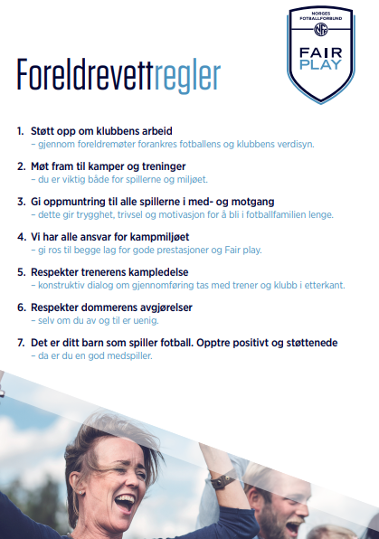
- Meld deg som foreldrekontakt, eller som styremedlem. Eller kanskje du har en trenerspire i deg? Kan du være vikar en dag treneren er borte?
- Last ned min fotball-appen, så holder du styr på når kampene er.
- Følg med i de kanaler der informasjon deles: Sørreisa IL Fotball på facebook, lagets egen facebookside eller Spond.

